De nouveaux outils que vous pouvez emprunter à la circonscription : Bookinou et le mur sonore
Sollicitez-nous si vous voulez les essayer !
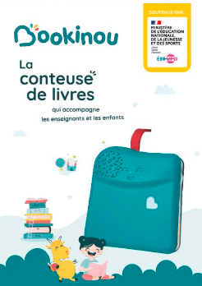 | Bookinou est une conteuse de livres qui permet d'enregistrer des histoires audios pour que les enfants puissent les réécouter en autonomie avec le livre entre les mains.  Seize histoires sont déjà préenregistrées.  Il est possible de télécharger des histoires via l'application mobile gratuite "Bookinou".  Bookinou peut avoir d'autres utilisations qui sont déclinées dans le guide pédagogique associé. Par exemple, l'utilisation de Bookinou au cycle 3 en anglais sur l'appropriation du lexique.  Lien du site : https://www.mybookinou.com/?controllerUri=index  Les enseignants ont la possibilité de se créer un compte pour avoir accès aux ressources et aux nouveautés.  Vous êtes maitre(sse)s d'école ? Rejoignez la BookiFamily (mybookinou.com)  Plus-value :  -Permet de travailler les compétences langagières (oral et écrit) de manière ludique.  -Possibilité de l’utiliser à plusieurs, en atelier autonome.  -Ressources sur le site Bookinou.  Point de vigilance :  -L’utilisation de Bookinou peut nécessiter l’utilisation de casque audio et d’un répartiteur.  -Penser à le charger régulièrement.
Le mur sonore  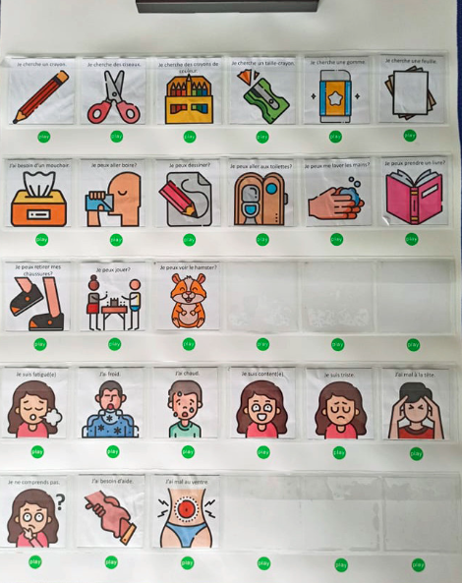 | Le mur sonore est un tableau mural parlant composé de 30 pochettes plastiques.  Placez des cartes, des objets ou des dessins dans les 30 poches et enregistrez un message de 30 secondes pour chacune d’elles.  Plus-value :  -Permet de travailler les compétences langagières (oral et écrit) de manière ludique.  -Possibilité de l’utiliser à plusieurs, en atelier autonome.  -Pouvant aussi être utilisé dans différents domaines. (ex: tables de multiplication)  -Simplicité d’utilisation et d’enregistrement pour les élèves.  Point de vigilance :  -Bien le fixer au mur.  -Le manipuler avec précaution.  -Utilisation de 3 piles AAA 1,5V (les enlever pendant les vacances)
Vous trouverez sur le Pad suivant : https://digipad.app/p/271268/67af392a78c41
-Des documents d’accompagnement.
-Des liens vidéos pour prendre en main l’outil.
-Des exemples de situations pouvant être mis en place au cycle 1/2/3.

